– COORDENAÇÃO DO PROJETO DE EXTENSÃO – 30/09/2021, às 17:19
RELATÓRIO DE ATIVIDIDADES DE EXTENSÃO
Nome: Daiana Rodrigues de Souza – 037.330.402-10
Unidade: COORDENAÇÃO DO CURSO DE HISTÓRIA/PARFOR - CCHIST/PARFOR
Programa: PROJETO Nº 58/2020 - A GUARDA TERRITORIAL: MEMÓRIA DE UM PATRIMÔNIO CULTURAL AMAPAENSE - 1943 A 1975 DA FUNDAÇÃO UNIVERSIDADE FEDERAL DO AMAPÁ – UNIFAP. (GT/PROEAC/UNIFAP)
Função: BOLSISTA
ATIVIDADES  Registro sob nº PJ078-2021 - PROEAC/UNIFAP, registro como Projeto Acadêmico nº 58/2020  Url da Acão: https://sigaa.unifap.br/sigaa/link/public/extensao/visualizacaoAcaoExtensao/91794534  Transparência e publicidade na forma da Lei: http://www2.unifap.br/prosear | Mês: setembro de 21
- ATIVIDADES DESENVOLVIDAS NO INTERSTÍCIO (PERÍODO):
Quarta-feira, 1 de setembro de 2021 a quinta-feira, 30 de setembro de 2021.

No mês de setembro, seguiu-se a ordem de capacitações para discussão de três textos para fichamento:
ERRANTE, Antoinette. Mas afinal, A memória é de quem? Histórias Orais e Modos de Lembrar e Contar História da Educação ASPHE/FaE/UFPel, Pelotas (8): 141 -174, set. 00.
Em 1989, Antoinette Errante iniciou uma série de histórias orais com moçambicanos, como parte de um estudo maior (sua dissertação) onde examinou o papel socializador da escola primária colonial e pós-colonial em Portugal e Moçambique. A partir dessa pesquisa a autora realiza este trabalho.
Antoinette inicia o texto trazendo uma informação empolgante. Segundo pesquisas qualitativas da época já havia um considerável crescimento do interesse pela narrativa pessoal. Este dado é interessante, pois além de trazer mais visibilidade a história Oral no meio acadêmico e ensejar assim o surgimento de novos estudos, também possibilita a ampliação de novas abordagens. A autora lembra que havia uma tendencia em legitimar a história oral apenas como fonte de documentação. Atualmente a análise desses estudos demonstra que muitos pesquisadores da área já apresentam outras compreensões.
Contudo, Antoinette Errante, ressalta outra preocupação. Se de um lado há uma predisposição em considerar a História oral apenas como fonte de documentação, o excessivo apelo intuitivo da “voz” e da “narrativa”, na sua percepção, talvez tenha criado uma certa complacência metodológica. Isto porque entre os pesquisadores educacionais há um desejo maior do uso de narrativas como estratégia de pesquisa do que o detalhamento da discussão de métodos particulares para o engajamento no trabalho narrativo.
O segundo texto:
POLLAK, Michael. Memória e Identidade Social. Estudos Históricos, Rio de Janeiro, vol. 5, n.10, 1992, p. 200 – 215.
Em vista da diversidade de publicações que se apresentam, ora sobre a ótica do problema da memória - o autor enfatiza que está se referindo exclusivamente a perspectiva da abordagem histórica - ora ao problema da identidade, Michael Pollak se debruça sobre os dois termos esmiuçando conceitos fundamentais ao estudo da história oral. Memória e Identidade Social, é, portanto, uma grande contribuição não apenas a história oral, mas sobretudo, ao historiador que quer apreender melhor sobre como utilizar está metodologia.
Terceiro Texto:
HALBWACHS, Maurice. A Memória Coletiva (Cap. II – Memória Coletiva e Memória Histórica). Revista dos tribunais LTDA, 1990, São Paulo, SP.
Logo de início o autor faz duas afirmações: A memória coletiva está ligada as memórias individuais. Mas a memória coletiva não está necessariamente pautada na constituição das memórias individuais.
É necessário que se ressalte isto, pois é comum afirmar que a memória coletiva é constituída de memorias individuais, Halbawachs contra argumenta. Segundo o autor, a memória coletiva evolui segundo suas próprias leis e se há nela algumas lembranças individuais, são as lembranças que se reconfiguram deixando de pertencer a consciência pessoal para serem recolocadas no novo conjunto. (p. 55, 1° parágrafo)
Outra questão ao qual o autor chama a atenção, são as análises sobre a memória histórica e a memória coletiva. Conclui daí, que a memória coletiva não pode ser confundida com a história e que a seu ver, o próprio uso do termo “memória histórica” foi uma escolha infeliz, na medida em que associa dois termos que se opõem em mais de um ponto.
Por fim, enfatiza, que a principal questão na distinção da memória coletiva da história, é justamente, que na forma do desenvolvimento contínuo da primeira, não há linhas de separação evidentemente traçada, como o é na história, na memória coletiva ao contrário os limites são irregulares e incertos.
E além dos textos, foram realizadas fichamento de vinte cadernos de jornais.
A equipe também participou do evento de lançamento do livro: Um Cais que Abriga Memórias: Narrativas de profissionais Liberais no cotidiano urbano de Macapá (1943-1970) de autoria da Professora Dra. Verônica Xavier Luna.
O evento ocorreu no dia 10 de setembro.

Macapá/AP, Campus Marco Zero do Equador, Wednesday, June 30, 2021.

Verônica Xavier Luna - Siape n. 3176083
Coordenadora Geral do Projeto PJ078-2021 - PROEAC/UNIFAP
Portaria nº 0232/2021 - PrjExt 58/20
______________________________ ___________________________________
Assinatura do(a) Bolsista Assinatura do Chefe Imediato

ANEXOS
(fotos e comprovação das atividades)

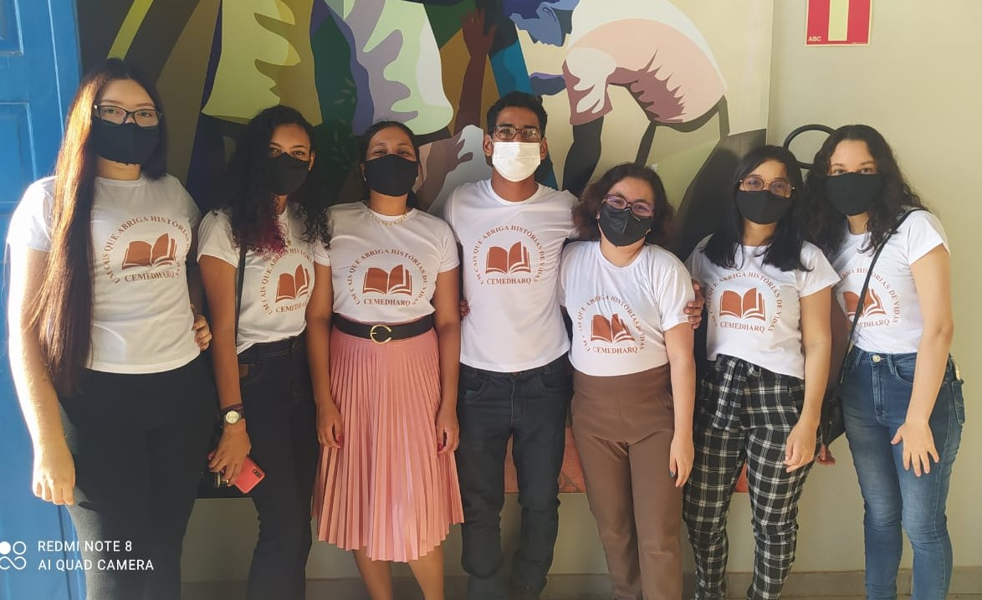
Foto: 01 – evento projeto 58/2020 - FORTALEZA DE SÃO JOSÉ DE MACAPÁ/ Arquivo pessoal

